**Spring Cloud Zuul 组件_1.4.7版本_最佳实践方案**

**基础技术中心**

**2025年8月**

# 修订记录

|  |  |  |  |  |  |  |
| --- | --- | --- | --- | --- | --- | --- |
| **编号** | **日期** | **描述** | **版本** | **作者** | **审核** | **发布日期** |
| 1 | 2025-08-18 | 建立文档 | 1.0 | 汤王 |  |  |
| 2 |  |  |  |  |  |  |
| 3 |  |  |  |  |  |  |

如无中国建设银行的书面许可，任何人都无权复制或利用。

**目 录**

修订记录 2

1. 文档说明 4

2. 场景定义 4

3. 推荐架构/拓扑 4

4. 核心配置建议 5

5. 性能优化建议 6

6. 安全加固建议 7

7. 常见误区与反例 8

# 文档说明

本最佳实践文档是基于在金融级、高可用微服务体系中部署和运维 Spring Cloud Zuul 1.4.7 API 网关的经验总结 。本文档旨在为架构师、开发及运维人员提供一套标准化的架构、配置、安全和性能优化建议，以确保 Zuul 网关在生产环境中的稳定性、安全性和高性能。

# 场景定义

本实践方案明确适用于以下场景 ：

* **高可用网关集群部署** ：构建具备水平扩展能力、无单点故障的 API 网关层。
* **微服务统一入口**：作为所有外部流量进入微服务系统的唯一入口，进行统一的请求路由和管理。
* **横切关注点处理**：在网关层集中实现认证、授权、日志记录、限流熔断等通用非业务功能。

# 推荐架构/拓扑

推荐采用高可用的集群化部署架构 ，以保证服务的稳定性和可扩展性。

**推荐拓扑描述**：

1. **负载均衡层 (LB)**：前端设置 Nginx、F5 等硬件或软件负载均衡器，负责对外暴露统一百分号入口，并将流量通过轮询等策略分发到后端的 Zuul 节点。LB 层同时负责处理 SSL/TLS 卸载。
2. **Zuul 网关集群**：
   * 至少部署 **3个** Zuul 实例，形成无状态集群。
   * 各实例应遵循 **反亲和性** 原则，部署在不同的物理服务器或虚拟化可用区中，避免单点故障。
3. **服务发现中心**：
   * 所有 Zuul 实例和后端微服务都注册到服务发现组件（如 Nacos、Eureka）。
   * Zuul 通过服务发现机制动态获取后端服务的实例列表，实现动态路由。
4. **后端微服务集群**：实际提供业务功能的服务集群。

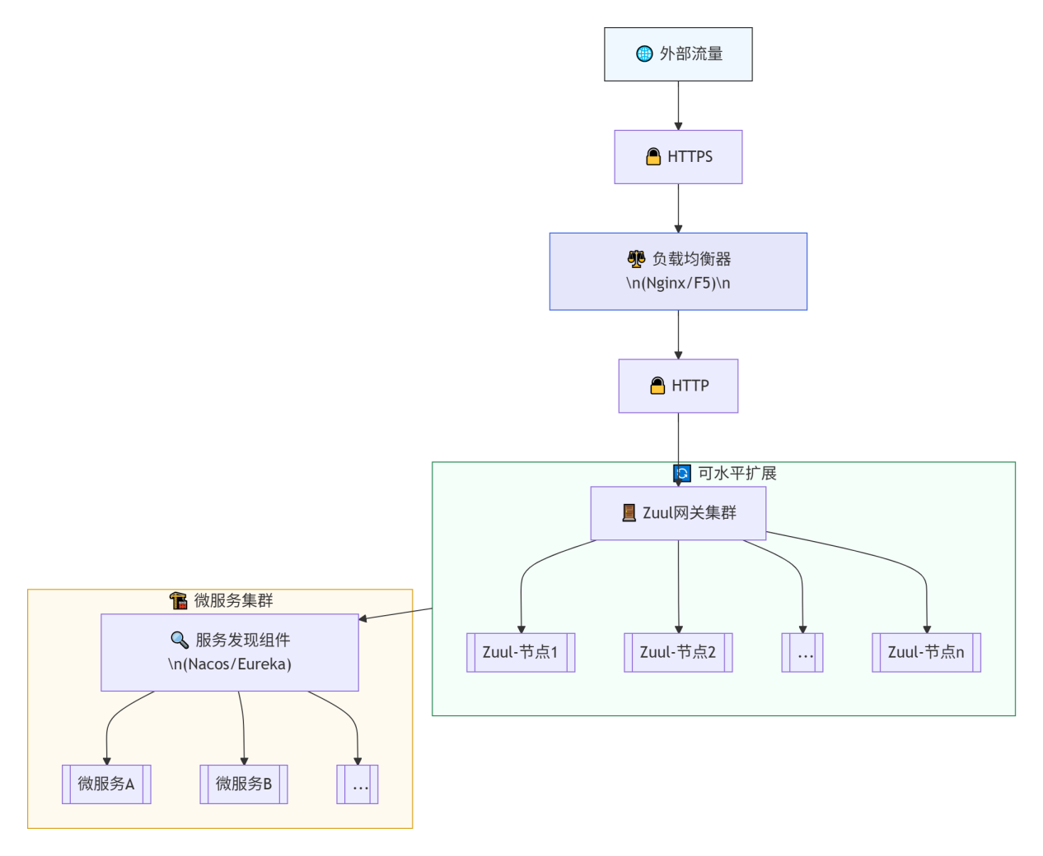

# 核心配置建议

以下为application.yml 中的核心配置建议，旨在提升稳定性和安全性。

# 服务器配置  
server:  
 port: 8080  
  
# Zuul 核心配置  
zuul:  
 # 建议关闭默认的 /zuul 路由  
 ignored-services: '*'  
 # 明确定义路由，避免使用过于宽泛的通配符  
 routes:  
 user-service:  
 path: /api/users/**  
 serviceId: user-service # 走服务发现  
 order-service:  
 path: /api/orders/**  
 serviceId: order-service  
   
 # 关键：阻止敏感头信息向下游传递，防止信息泄露  
 sensitive-headers: Cookie,Set-Cookie,Authorization  
 # 开启重试机制，但仅对GET等幂等请求  
 retryable: true  
  
# Ribbon 客户端超时配置  
ribbon:  
 ReadTimeout: 10000 # 请求处理超时（ms）  
 ConnectTimeout: 5000 # 连接超时（ms）  
 # 对所有操作开启重试可能导致非幂等操作（如创建订单）被重复执行，建议关闭  
 OkToRetryOnAllOperations: false  
  
# Hystrix 熔断器配置  
hystrix:  
 command:  
 default:  
 execution:  
 isolation:  
 thread:  
 # 全局熔断超时，防止线程被长时间占用  
 timeoutInMilliseconds: 15000  
 # 为关键服务配置独立线程池，实现舱壁隔离  
 threadpool:  
 user-service-pool:  
 coreSize: 20 # 根据user-service的QPS和延迟进行压测后设定  
 maxQueueSize: 100  
 queueSizeRejectionThreshold: 80

# 性能优化建议

为确保网关在高并发场景下的性能，建议进行以下优化 。

* **JVM 调优**：
  + 设置堆内存: 将初始堆大小和最大堆大小设置为相同值，避免运行时动态调整带来的性能抖动。  
    java -Xms4g -Xmx4g -jar zuul-gateway.jar
  + 垃圾收集器: 推荐使用 G1 垃圾收集器，它在高并发、大内存场景下能提供更可控的停顿时间。  
    -XX:+UseG1GC
* **线程池隔离 (Hystrix)**：
  + **避免共享默认线程池**：为每个关键的下游服务配置独立的 Hystrix 线程池（如上文 user-service-pool 示例）。这可以防止某个慢服务耗尽所有线程，从而影响到其他正常服务（即“舱壁隔离”模式）。
* **HTTP 客户端优化**:
  + Zuul 1.x 默认使用 Apache HttpClient。Ribbon 会自动管理其连接池。确保 Ribbon 的超时配置合理，以快速释放连接，防止连接池耗尽。
* **架构选型**：
  + 认识到 Zuul 1.x 是基于 Servlet 的阻塞式 I/O 模型。对于需要处理大量长连接或 I/O 密集型的场景，其性能存在上限。若性能瓶颈突显，长远规划应考虑迁移至基于响应式编程模型（非阻塞 I/O）的 Spring Cloud Gateway。

# 安全加固建议

网关是系统的第一道防线，必须进行严格的安全加固 。

* **版本管理**: 务必使用 1.4.7.RELEASE 或更高版本，该版本修复了严重的安全漏洞 CVE-2019-3799（路径穿越）。
* **隐藏敏感信息**:
  + 使用zuul.sensitiveHeaders 配置，过滤掉向下游传递的认证和会话相关的头信息 。
  + 关闭 server.error.include-stacktrace: never，避免向客户端暴露异常堆栈信息。
* **Actuator 端点安全**:
  + 将 Actuator 暴露在独立的管理端口上 (management.server.port)。
  + 通过防火墙规则，限制对管理端口的访问，仅允许内部监控系统调用。
  + 禁用所有不必要的端点，仅暴露 health、info、prometheus 等。
* **协议安全**:
  + 强制在边缘负载均衡器上使用 HTTPS (TLS 1.2+)。
* **防范攻击**:
  + 集成并配置限流组件（如spring-cloud-zuul-ratelimit），根据 IP、用户、API 等维度设置请求速率限制，防范 DoS 攻击 。
  + 在过滤器中对请求参数进行基础的合法性校验，拒绝恶意输入。

# 常见误区与反例

总结实践中容易出现的配置错误和反面模式 。

* **误区一：在网关中实现复杂业务逻辑**
  + **反例**：在 Zuul 过滤器中进行数据库查询、复杂的业务流程编排。
  + **正确做法**：网关应保持轻量，专注于请求路由、安全、监控等横切关注点。复杂的业务逻辑应下沉到后端微服务。
* **误区二：全局默认超时和熔断**
  + **反例**：所有服务都依赖 Hystrix 的全局默认超时配置，不为下游服务单独配置。
  + **正确做法**：每个下游服务的性能特征不同，应为其配置独立的超时时间、重试策略和线程池，实现精细化管控。
* **误区三：sensitiveHeaders 配置为空**
  + **反例**：不配置 sensitiveHeaders 或将其设置为空，导致用户的 Cookie 或 Authorization token 被毫无限制地广播到所有下游服务，造成严重安全隐患。
  + **正确做法**：始终配置 sensitiveHeaders，并采用最小化原则，仅向下游传递必要的头信息。
* **误区四：滥用 /** 路由规则**
  + **反例**：为图省事，给服务配置 path: /**，这不仅可能导致路由冲突，还增大了安全攻击面。
  + **正确做法**：使用尽可能具体的路径前缀，如 /api/users/**，明确路由意图。